לומדים יקרים,
עליכם לתכנן פעילות לימודית (שיעור או יחידת הוראה) המשלבת את התוצר הדיגיטלי שאותו תפתחו.
הורידו מסמך זה למחשב שלכם , ענו על כל השאלות והתייחסו לדגשים בטופס לפני תחילת העבודה.

דגשים בפיתוח הפעילות הלימודית
בפיתוח התוצר שימו לב לדגשים הבאים:
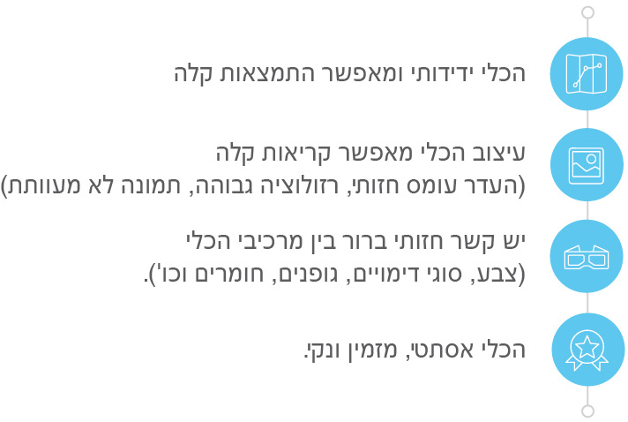

כללי
נושא השיעור: מבנה התא
מקצוע/תחום דעת: ביולוגיה
שכבת גיל: ז'
המטרות הפדגוגיות של השיעור:
- התלמידים יכירו את החלקים העיקריים המשותפים לכל התאים
- התלמידים יבינו את הקשר בין מבנה ייחודי של תאים לבין תפקודם 3. התלמידים יכירו את רמות הארגון (מדרג ביולוגי ) מחלקיק ועד אורגניזם ויבינו את מיקומו של התא

הכלי הטכנולוגי בו תשתמש בשיעור: מחשב +מקרן או טלפון נייד
קישור לתוצר שישולב בשיעור שבניתם בכלי הטכנולוגי שבחרתם: https://create.kahoot.it/details/8207c76f-b8ff-4497-99ba-8c7f4e54c180
סמנו את מרחב הלמידה, בו יתקיים השיעור: ☐ כיתה ☐ חדר מחשבים ☐מרחב חוץ כיתתי ☒בית

פרטים טכנו פדגוגיים
מלאו את הפרטים הבאים לפעילות הלימודית אותה תכננתם:

הקלידו תיאור קצר של תוצר הלמידה הדיגיטלי: משחק רשת

- באיזה שלב על המורה להשתמש בתוצר הדיגיטלי?
☒ לפני השיעור (כפעילות מטרימה)
☐ בתחילת השיעור
☐ במהלך השיעור
☒ כסיכום השיעור

- משך הלמידה עם התוצר (עליכם לפתח תוצר שמשך השימוש בו הינו 10 דקות לפחות):
10-15 דקות

- כיצד על הלומד להשתמש בתוצר הלמידה?
☐ עבודה עצמית
☐ עבודת צוות
☒ מליאה

- השימוש בתוצר מאפשר למידה דיפרנציאלית
☐ כן. כיצד? התוכן מותאם ליכולת של התלמידה
☒ לא
☐ לא רלוונטי

- השימוש בתוצר מאפשר חשיבה מסדר גבוה
☐ כן. כיצד? Click here to enter text.
☒ לא
☐ לא רלוונטי

- מהו תפקיד המורה בזמן הלמידה עם תוצר הלמידה הדיגיטלי?
☐ צפייה בלבד
☐ הנחייה ועידוד לשימוש מדויק
☐ למידה כחלק מצוות לומדים
☒ בקרה
☐ אחר

- אופן השימוש בתוצר הלמידה:
☐ סינכרוני (כל הלומדים נמצאים באותו זמן על הרשת ולומדים יחד)
☒ א-סנכרוני (כל לומד נמצא במקום אחר ולומד בזמן שנוח לו)

- באילו אמצעים יונגש תוצר הלמידה?
☒ מחשב נייד
☒ מחשב נייח
☒ טלפון חכם / אייפד
☒ מקרן
☐ לוח חכם
☐ אחר Click here to enter text.

בהצלחה!

